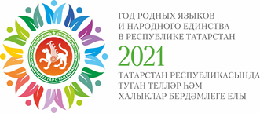
Информационная справка по проведенным мероприятиям в рамках Года родных языков и народного единства за 2021 года МАДОУ «Детский сад № 397» Приволжского района г. Казани
МАДОУ | Всего мероприятий  (единиц) | Количество участников (чел.) | Доля от общего количества детей (%)
379 | 82 | 406 | 100

МАРТ
№ п\п | Наименование мероприятия | Количество участников (чел.) | Краткая информация о проведенном мероприятии | Фоторепортаж
1 | Театральное представление Татарской сказки «Җырлап узган җәй" Нәби Дәүли. | 36 | Воспитанники подготовительной группы № 8 поставили татарскую сказку «Җырлап узган җәй" Нәби Дәүли.  Цель: Развитие у детей интереса к татарским сказкам.  Максат: Балаларның татар әкиятләренә карата кызыксынуы арта. | 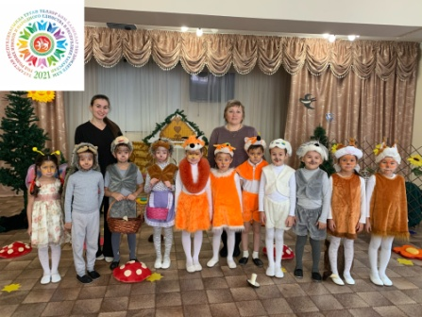
2 | Чтение русской народной сказки "Заюшкина избушка" | 28 | Цель: развитие у детей интереса к русским народным сказкам.  Русские народные сказки учат добру, добро всегда побеждает зло, но только путь к победе может быть слишком долгим. Сказки дают ребенку первое представление о таких понятиях, как добро и зло, мудрость и коварство, прощение, сострадание.  Максат: балаларда рус халык әкияте белән кызыксыну уяту.  Рус халык әкиятләре игелеккә өйрәтә, яхшылык һәрвакыт яманлыкны җиңә, әмма бары җиңүгә юл гына артык озын булырга мөмкин. Әкиятләр балага яхшылык һәм явызлык, зирәклек һәм мәкерлек, гафу итү, мәрхәмәтлелек кебек төшенчәләр турында беренче күзаллауны бирә. | 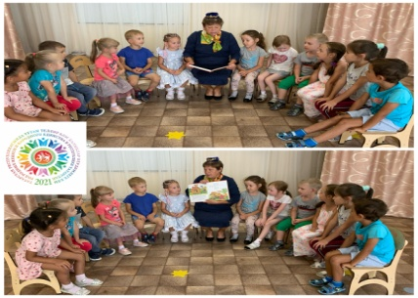
3 | В рамках года родного языка: "Мордовский национальный костюм " | 126 | Знакомили воспитанников с национальным костюмом республики Мордовия и элементами вышивки мордовского костюма воспитывая уважение к национальным традициям.  Мордовия Республикасы милли киемнәре һәм милли гореф-гадәтләргә хөрмәт тәрбияләп, мордва костюмын чигү элементлары белән таныштырдылар. | 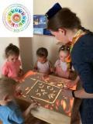
4 | В рамках проекта к году родных языков воспитанники углубили свои знания о Российской Федерации | 86 | Цель: развитие знаний о России, ознакомление с историей создания герба, флага.  Максат: Яңа материалны үзләштерү.Дәреслек, сүзлек белән эш ит.ә белү. | 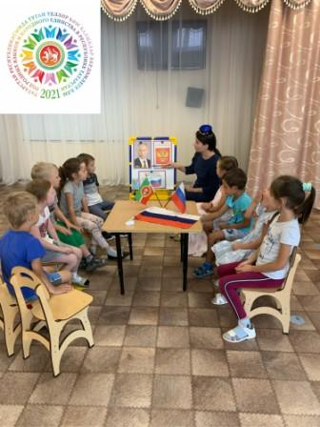
5 | В рамках Года родных языков и народного единства в республике Татарстан организовали конкурс "Моя родословная»/ "Минем шәҗәрәм" |  | Цель: изучение родословной своей семьи, построение генеалогического дерева.  Максат: Үз гаиләсенең шәҗәрәсен өйрәнү, генеалогик агач төзү. | 